**ĐẠI HỌC QUỐC GIA THÀNH PHỐ HỒ CHÍ MINH**

**TRƯỜNG ĐẠI HỌC BÁCH KHOA**

🙞∙∙∙☼∙∙∙🙜



**BÀI TẬP LỚN MÔN TRUYỀN SỐ LIỆU VÀ MẠNG**

ĐỀ TÀI:

**XÂY DỰNG MÔ HÌNH TRUYỀN DẪN ĐƠN GIẢN GỒM**

**3 THIẾT BỊ BẰNG RS485**

**LỚP L05--- NHÓM 16 --- HK 242**

**NGÀY NỘP:**

**Giảng viên hướng dẫn: Võ Tuấn Kiệt**

|  |  |  |
| --- | --- | --- |
| **Sinh viên thực hiện** | **Mã số sinh viên** | **Điểm số** |
| Lý Đoàn Dự |  |  |
| Lê Thành Đạt | 2210682 |  |
| Trần Nguyễn Trâm Ánh |  |  |

**BÁO CÁO KẾT QUẢ LÀM VIỆC NHÓM VÀ BẢNG ĐIỂM BTL**

*Môn:* **CHỦ NGHĨA XÃ HỘI KHOA HỌC** *(MSMH: SP1035)*

*Nhóm/Lớp*: L10 *Tên nhóm:* 02 *HK: 242 Năm học:* 2024 - 2025

*Đề tài*:

|  |  |  |  |  |  |  |
| --- | --- | --- | --- | --- | --- | --- |
| **STT** | **Mã số SV** | **Họ** | **Tên** | **Nhiệm vụ được phân công** | **% Điểm**  **BTL** | **Điểm**  **BTL** |
| 1 |  | Lý Đoàn | Dự |  |  |  |
| 2 | 2210682 | Lê Thành | Đạt |  |  |  |
| 3 |  | Trần Nguyễn Trâm | Ánh |  |  |  |

**Nhận xét của GV:** .........................................................................................................................................................................................................................

|  |  |
| --- | --- |
| **GIẢNG VIÊN**  *(Ký và ghi rõ họ, tên)* |  |

**Mục Lục**

**Trang**

I. Giới thiệu và tổng quát về RS485 2

RS485 là gì? Các thông số quan trọng.

Ưu và nhược điểm của giao tiếp RS485.

II. Cấu trúc của RS485 và kết nối phần cứng 4

Cấu trúc và cách kết nối đến phần cứng.

So sánh với các tiêu chuẩn khác

III. Truyền dữ liệu trên RS485 7

Cấu hình truyền dữ liệu, nguyên lý hoạt động

Chuyển đổi tín hiệu RS485

IV. Thiết kế và mô phỏng mạch giao tiếp RS485 10

# 

# I.GIỚI THIỆU TỔNG QUÁT VỀ RS485

RS-485 (còn gọi là **TIA/EIA-485**) là một tiêu chuẩn truyền thông nối tiếp (serial) được thiết kế để truyền dữ liệu trên khoảng cách xa và trong môi trường nhiễu cao.

Đây là một chuẩn giao tiếp dạng điểm-điểm, có khả năng truyền dữ liệu hai chiều và hỗ trợ nhiều thiết bị kết nối trên cùng một đường truyền.

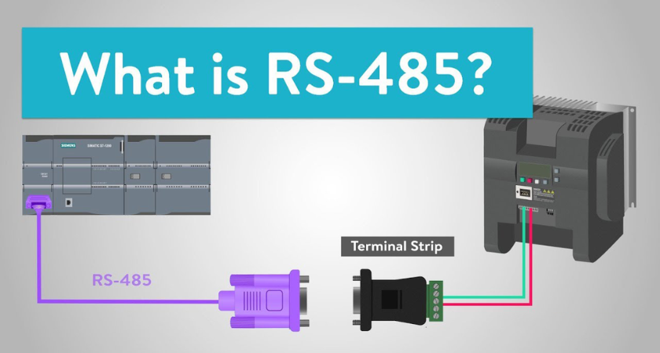

Là phương tiện giao tiếp vật lý truyền qua cáp kết nối là cáp xoắn đôi. RS-485 có một độ dài dây tối đa khoảng 1200 mét cho một bus với 32 thiết bị. Với tốc độ truyền đạt 10MBit/s.

Mỗi dây A hoặc B có thể có mức điện áp trong khoảng **-7V đến +12V** so với GND.

RS-485, sử dụng tín hiệu điện vi sai, với mức điện -200mV đến -5V cho logic 1 và +200mV đến +5V cho logic 0.

**Điện áp vi sai (Differential Voltage - V_AB)**:

* Logic **1** (Mark): VA−VB > +200mV
* Logic **0** (Space): VA−VB < −200mV

Ngoài ra để tránh phản xạ tín hiệu trên đường truyền dài, thường sử dụng **điện trở 120Ω** giữa hai dây A và B ở hai đầu bus.

**Ưu và nhược điểm của RS485**

|  |  |
| --- | --- |
| Ưu điểm | Nhược điểm |
| Hỗ trợ truyền thông đa điểm (bus) với nhiều thiết bị | **Khi truyền quá nhiều thiết bị trên cùng một đường dây thời gian đáp ứng sẽ chậm.** |
| Khoảng cách tối đa lên đến 1200 mét | **Khoảng cách càng xa tốc độ sẽ càng giảm (100kbps với 1200m; 10Mbps ~ 15m)** |
| Khả năng chống nhiễu cao, dù cho có ở trong môi trường công nghiệp | **Phải có điện trở kết thúc nếu không tín hiệu có thể bị nhiễu hoặc méo dạng.** |
| Có tính tương thích cao. Nhiều thiết bị hỗ trợ chuyển đổi thành Ethernet, USB. | **Cần người có chuyên môn, có kiến thức và hiểu biết nhất định về hệ thống điện và truyền thông** |
| Có hỗ trợ nhiều loại giao tiếp Half/Full - Duplex | **Không có tiêu chuẩn giao thức cấp cao, phải tự quản lý. Cần lập trình giao thức để truyền nhận đúng thứ tự** |

**Ứng dụng của giao tiếp RS485**

Nhờ vào các tính năng vượt trội trên  RS485 đã được ứng dụng rộng lớn trong nhiều lĩnh vực:

Hệ thống điều khiển giám sát: Điều khiển thông qua động cơ từ xa, Hệ thống SCADA, Giám sát thiết bị, thu thập dữ liệu từ thiết bị như cảm biến, đồng hồ đo và PLC.

Hệ thống thanh toán: RS485 là trái tim của các máy bán hàng tự động và máy POS.

Hệ thống mạng tòa nhà: Kết nối các thiết bị trong hệ thống mạng tòa nhà, RS485 giúp quản lý hiệu quả hệ thống báo cháy, an ninh và điều khiển HVAC.

# II.CẤU TRÚC CỦA RS485 và KẾT NỐI PHẦN CỨNG

Hình cho thấy các lớp cấu trúc làm nên cáp RS485

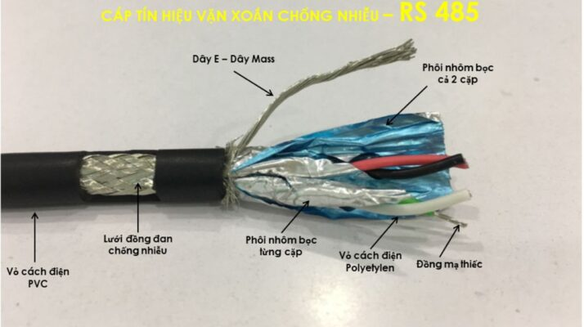

Hình mô tả sơ lược về cách RS485 kết nối với phần cứng

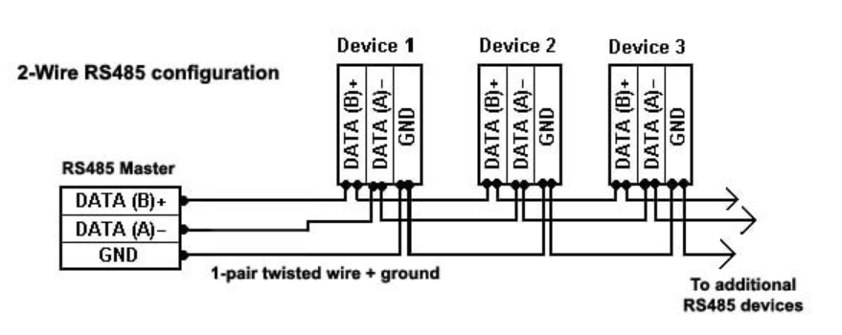

So sánh với các tiêu chuẩn khác

|  |  |  |  |
| --- | --- | --- | --- |
|  | RS-232 | RS-422 | RS485 |
| Khoảng cách tối đa | 15m | 1200m | 1200m |
| Tốc độ tối đa | 115.2 kbps | 10 Mbps | 10 Mbps |
| Số dây tín hiệu | Tối thiểu là 3 (Tx, Rx, GND) | Tx+,Tx-, Rx+, Rx- (4 dây) | A, B, GND (half-duplex) hoặc A+, A-, B+, B- (full-duplex) |
| Chống nhiễu | Kém | Tốt | Tốt |
| Kiểu tín hiệu | Single-Ended (một dây truyền tín hiệu) | Differential (vi sai) | Differential (vi sai) |
| Số thiết bị hỗ trợ | 1 gửi - 1 nhận | 1 gửi nhiều nhận | Nhiều gửi - nhiều nhận (bus topology) |

**III. TRUYỀN DỮ LIỆU TRÊN RS485**

Trong mạng RS485, nó có thể được cấu hình theo 2 cách phổ biến: theo cấu hình 2 dây (hệ thống bán song công) hoặc cấu hình 4 dây (hệ thống song công toàn phần)

Với Bán Song Công (Half-Duplex): Giao tiếp RS485 bán song công chỉ dùng hai dây truyền tín hiệu, với chế độ này hệ thống chỉ có thể đang gửi (TX) hoặc là đang nhận (RX) dữ liệu, chứ không thể thực hiện cả hai cùng lúc.

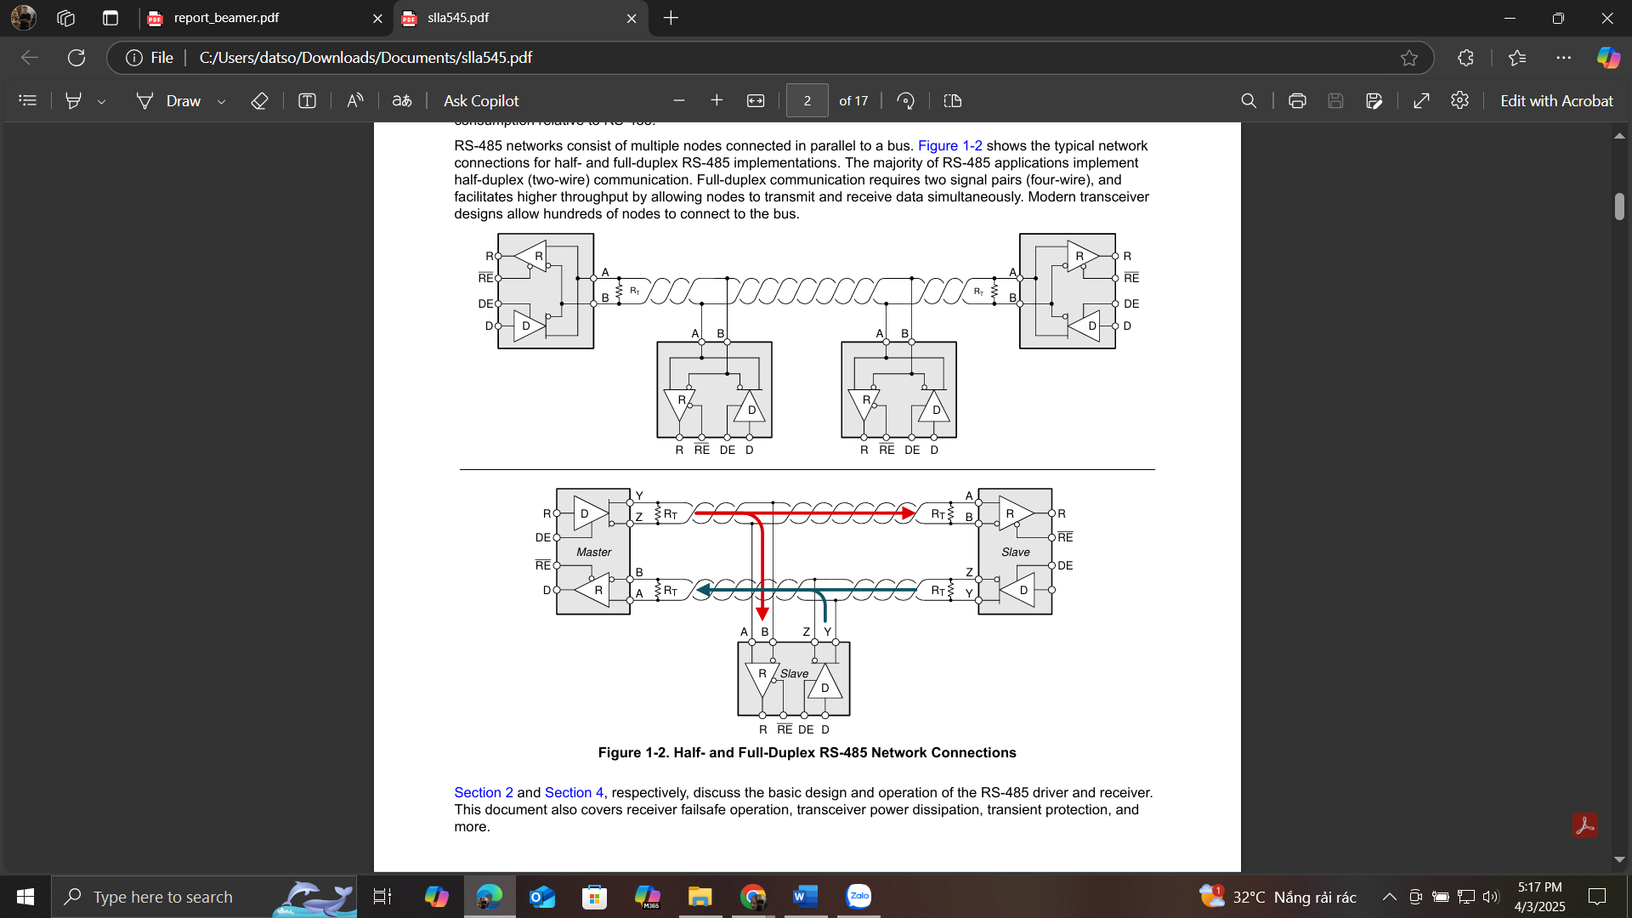

Với hệ thống giao tiếp RS485 Song Công Toàn Phần (Full-Duplex) đưa vào sử dụng bốn dây truyền tín hiệu, tạo điều kiện cho việc giao tiếp hai chiều liên tục, mở ra khả năng truyền và nhận dữ liệu một cách đồng thời.

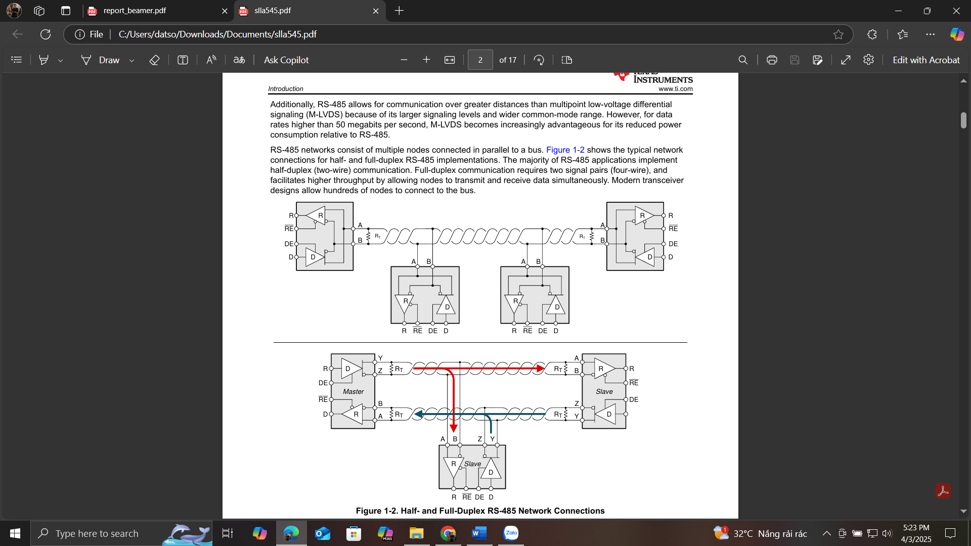

Hình ảnh dễ hiểu hơn:

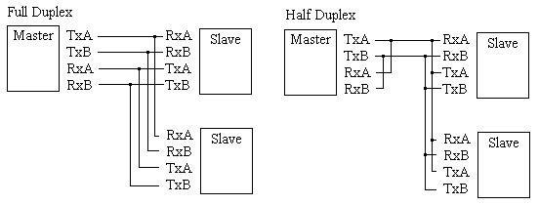

**Chuyển đổi tín hiệu RS485 (mở rộng)**

**Chuyển đổi tín hiệu RS485 sang Ethernet**. Bộ chuyển đổi tín hiệu RS485 sang Ethernet giúp tín hiệu truyền được tập trung tuyệt đối và quản lý trên diện rộng, không còn bị giới hạn bởi khoảng cách địa lý hay diện tích, độ dài dây dẫn.

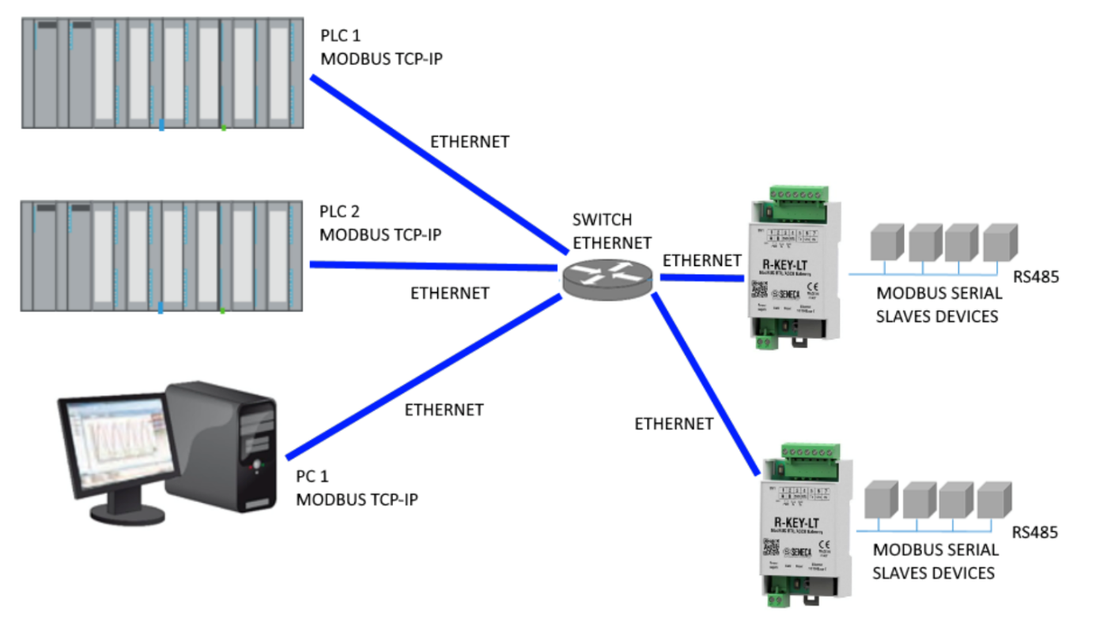

DHCP (Dynamic Host Configuration Protocol) là một giao thức mạng cho phép các máy chủ tự động lấy thông tin cấu hình mạng như địa chỉ IP, subnet mask, và default gateways từ máy chủ DHCP. Trong mạng TCP/IP, khi RS485 to Ethernet khởi động và kết nối với mạng, nó sẽ gửi yêu cầu đến máy chủ DHCP để phân bổ địa chỉ IP khả dụng. Sau khi nhận được yêu cầu, máy chủ DHCP sẽ kiểm tra nhóm địa chỉ IP khả dụng và gán địa chỉ IP cho RS485 to Ethernet. Theo cách này, RS485 to Ethernet có thể tự động lấy địa chỉ IP đó và kết nối với mạng.

**IV.THIẾT KẾ VÀ MÔ PHỎNG MẠCH GIAO TIẾP RS485**

Các thành phần chính của mô phỏng

Vi xử lý ATMEGA328p, LCD, MAX487, thạch anh.

Với 1 Master và 3 Slave, Master truyền dữ liệu cho từng Slave qua giao tiếp RS485, ở chế độ half-duplex

Dùng Modbus để truyền dữ liệu theo chuẩn công nghiệp. Modbus RTU (Remote Terminal Unit) là một giao thức truyền thông nối tiếp sử dụng mô hình Master-Slave, được dùng trong tự động hóa công nghiệp để truyền dữ liệu giữa các thiết bị như cảm biến, vi điềukhiển, v.v.

Bài mô phỏng gồm 1 Master và nhiều Slave (trong bài có 3 Slave), giao tiếp qua Modbus RTU trên đường truyền RS485 Half Duplex.

Cơ chế hoạt động tổng quan:

Master gửi dữ liệu đến từng Slave theo địa chỉ Modbus.

Slave nhận dữ liệu nếu đúng địa chỉ, xử lý và hiển thị lên LCD.

Slave điều khiển điều khiển một đèn LED, LED sẽ sáng mỗi khi Slave nhận được và xử lý dữ liệu

Link project:

Hình ảnh đầy đủ các linh kiện mô phỏng bằng Proteus

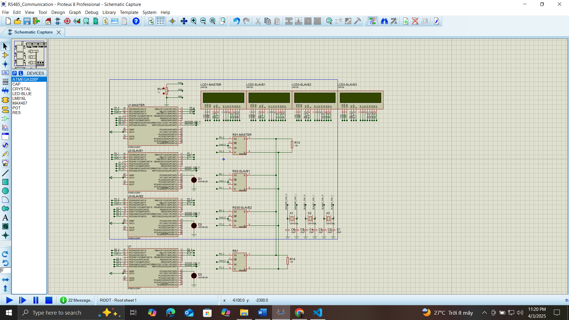

**Master truyền dữ liệu cho Slave 1 Led1 sẽ sáng khi nhận được data**

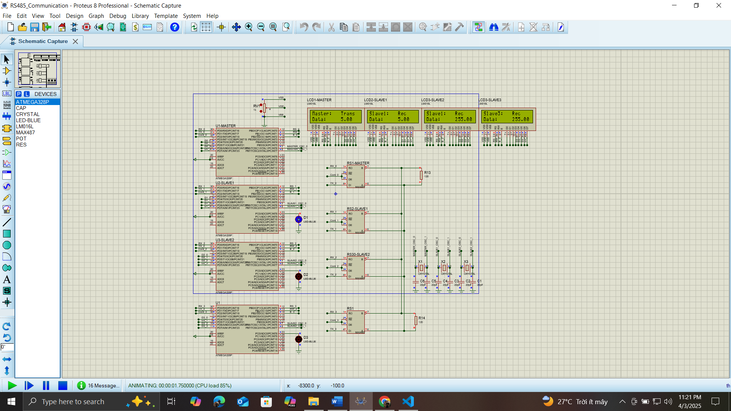

**Truyền dữ liệu cho Slave 2 tới lượt led 2 sáng**

